

**Dossier de conception**

MyAgencyManager

Arnaud Sibade, Guilhem Susa

Table des matières

Table des matières 2

1. Présentation du Sujet 3

2. Conception Solution 4

A. Diagramme des Cas d’Utilisation 4

B. Diagrammes de Séquence 5

C. Diagramme des Classes 11

D. Exemple de Diagramme d’Activité 13

# Présentation du Sujet

L’application MyAgencyManager a été conçue pour répondre aux besoins de l’agence immobilière Timmo qui désire un logiciel de gestion de ses Clients et des biens immobilier dont elle permet la vente.

Le but de cette application est de permettre à l’agent de Timmo qui l’utilise de gérer la liste des clients de l’agence ainsi que la liste des biens mis en vente ou vendu, elle permet aussi de gérer la liste des rendez-vous pris avec les vendeurs de bien qui ont donner lieu à des Mandats de vente ou les rendez-vous de Recherche et de Promesse de ventes avec les acheteurs. Il doit aussi pouvoir accéder à des statistiques calculées sur les données de l’application et permet d’afficher des publicités sur des biens.

L’équipe composées d’Arnaud SIBADE et de Guilhem SUSA propose la solution décrite dans ce dossier rendu le 13/12/2017 et son application rendu le 22/12/2017.

# Conception Solution

## Diagramme des Cas d’Utilisation

Voici le diagramme des Cas d’Utilisation que permet l’application.

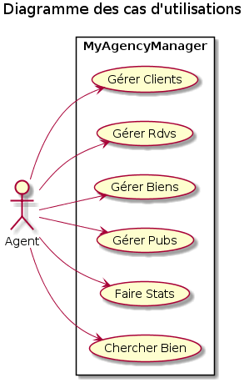

Comme décrit plus tôt, l’application permet à son utilisateur de gérer une liste de Client, de Rendez-vous, de Biens et des Publicités ainsi que faire des Statistiques et rechercher un Bien pour un acheteur.

## Diagrammes de Séquence

Voici les diagrammes de Séquence Systèmes décrivant comment l’application va interagir.

Il faut savoir que notre application aura une Interface Homme/Machine et sera donc basée sur une architecture Modèle-Vue-Contrôleur.

**Gérer Client**

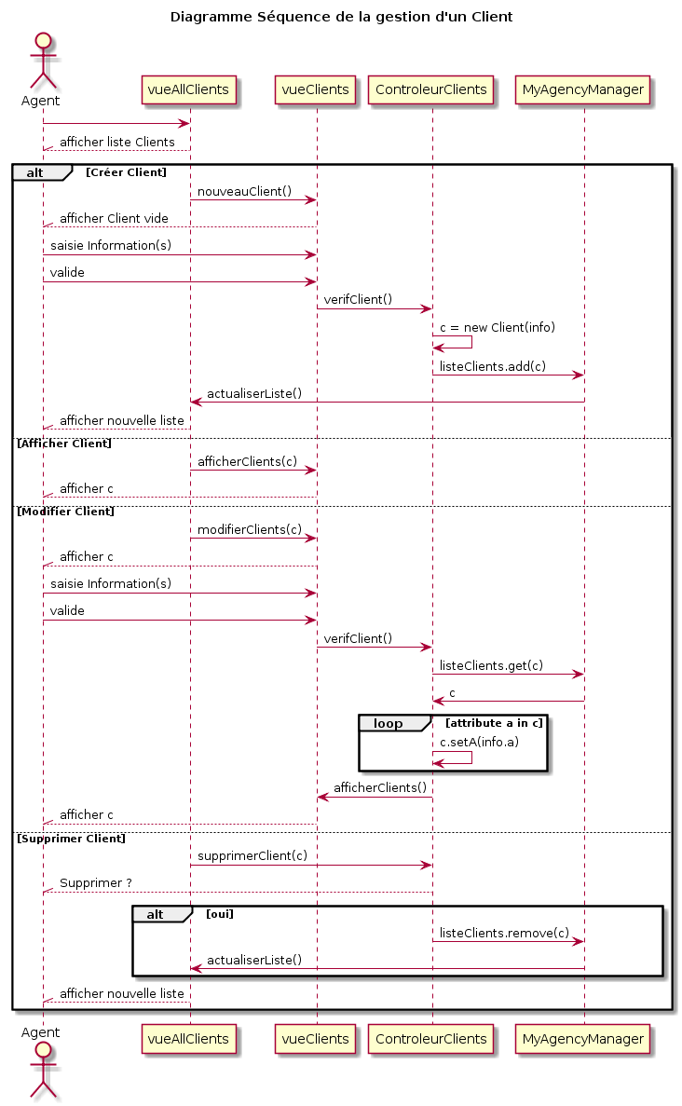

On peut voir sur ce diagramme comment un agent interagit avec la Vue du système et comment cette Vue transmet les Informations au Contrôleur qui modifiera le Modèle des objets à travers la classe principale.

Les autres Cas d’Utilisation de gestion lui sont très similaires car ils reposent sur le même fonctionnement.

**Gérer RDV**

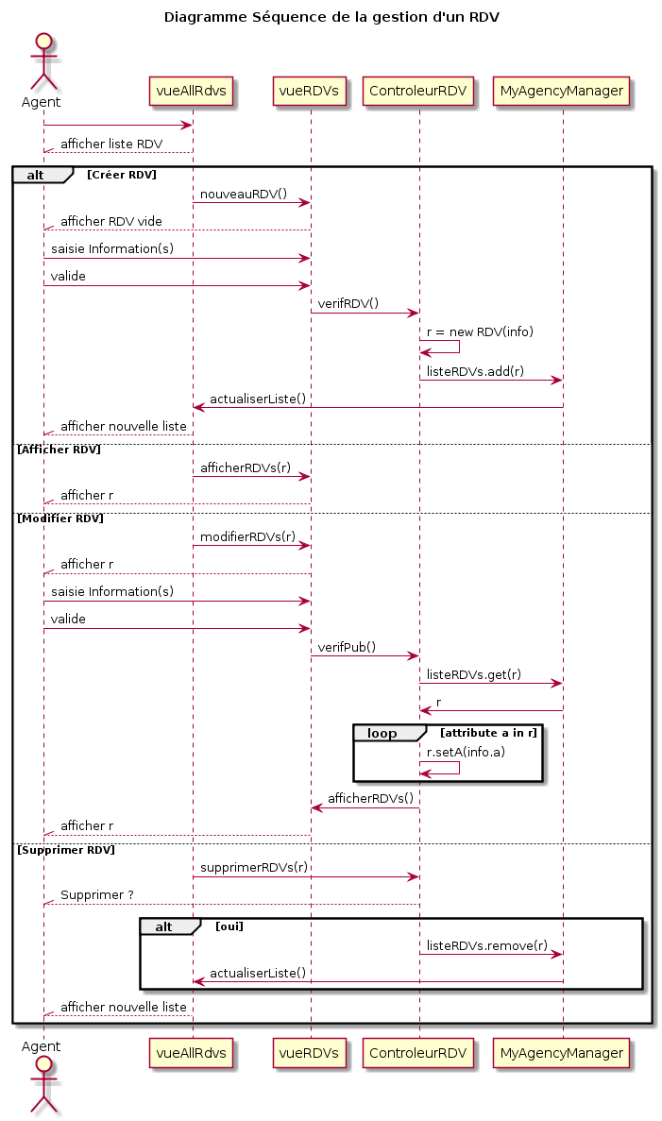

**Gérer Bien**

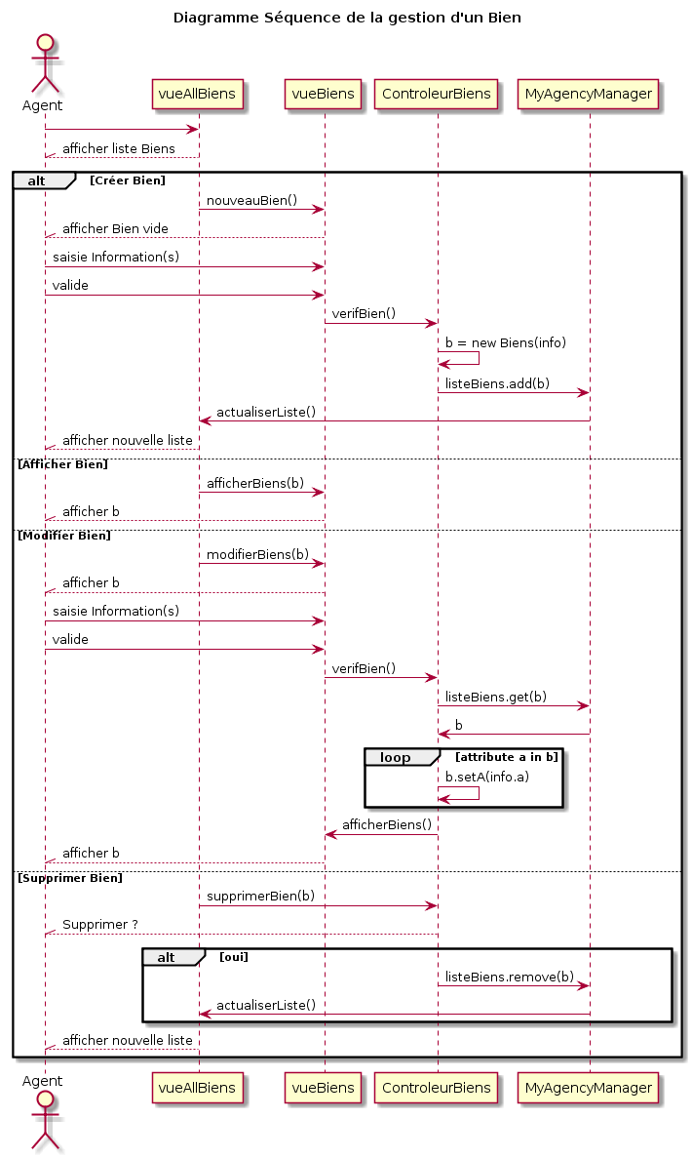

**Gérer Pub**

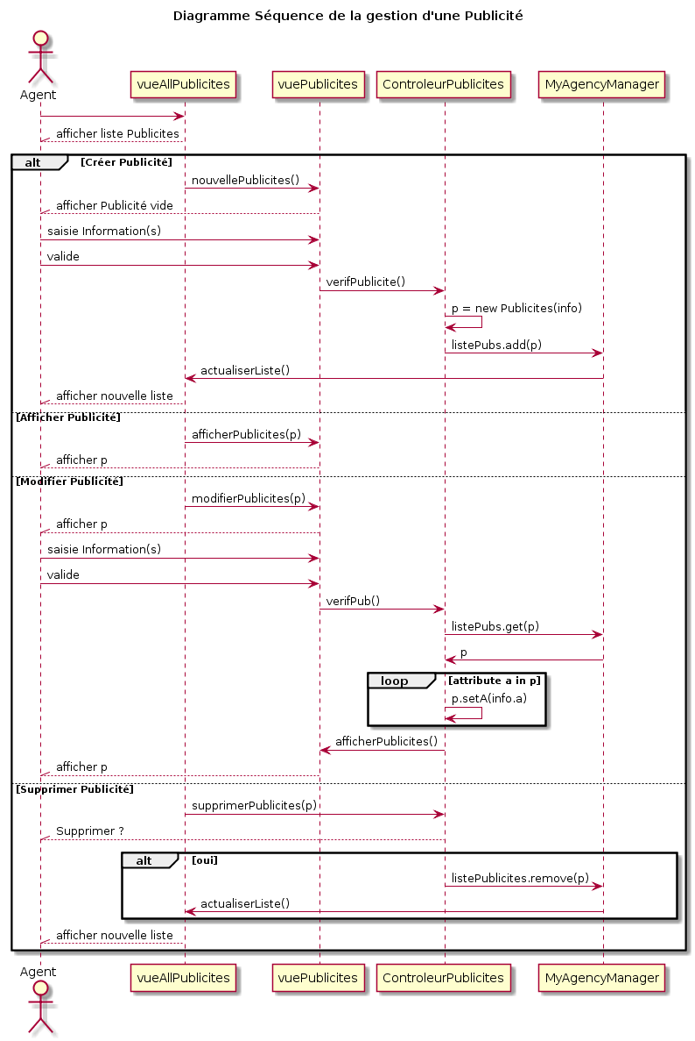

**Faire Stats**

Le diagramme de Séquence de l’affichage des statistiques est plus simple car les statistiques seront calculées « à la volée » et seront affichées directement.

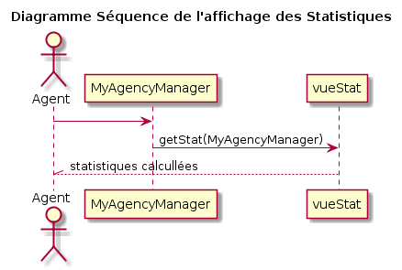

**Chercher Bien**

Le diagramme de Séquence de la Recherche d’un Bien dépend du souhait du Client, avec ces informations, l’agent pourra saisir dans l’application les préférences de ce Client selon le type de bien et celles-ci seront enregistrées.

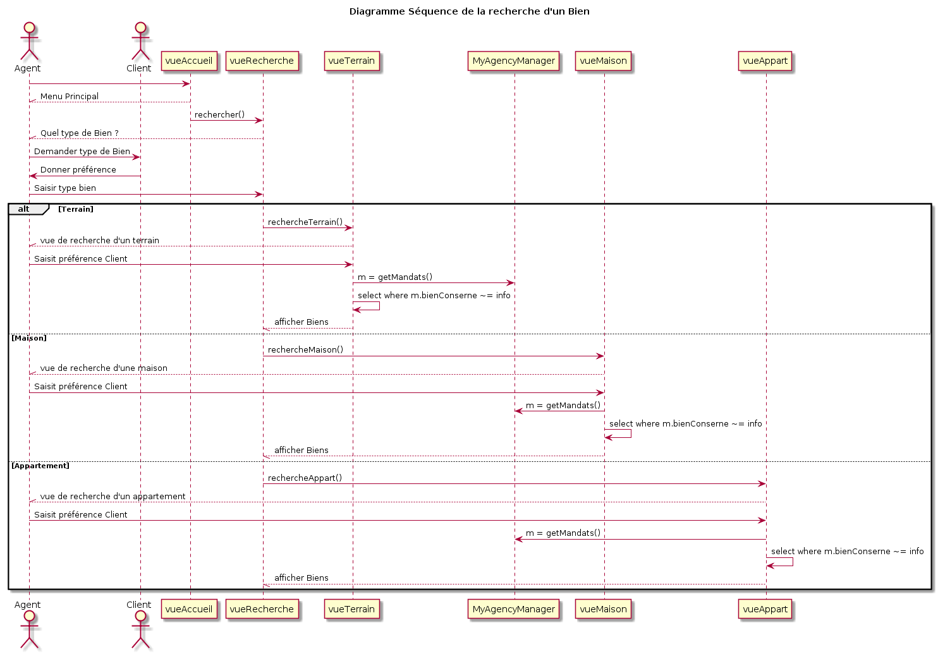

## Diagramme des Classes

Voici donc le diagramme des Classes composant l’application.

Comme dit plus tôt pour expliquer les diagrammes de Séquences, celles-ci sont organisées en Modèle-Vue-Contrôleur.

Voyons chaque architecture séparément.

**Modèle**

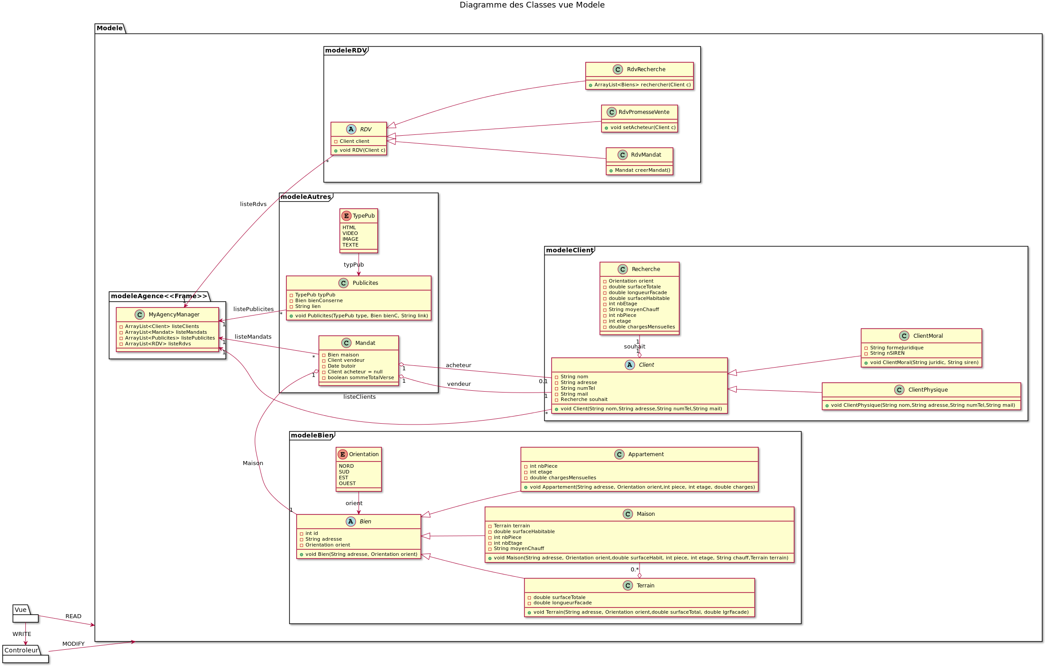

**Contrôleur**

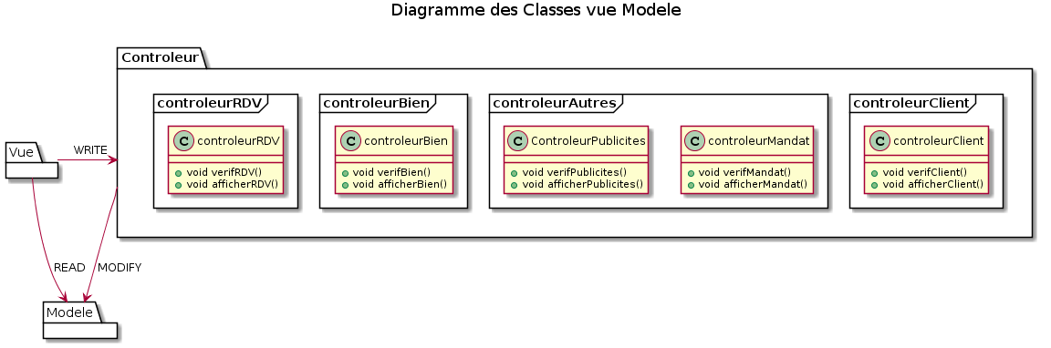

**Vue**

Pour la package de vue, il nous a semblé inutile de créer un diagramme car il y aura une classe par Classe modèle non abstraite (ex : pas Client mais ClientPhysique et ClientMoral) et dont on ne connaît pas tous les attributs et méthodes nécessaires à la mise en place de l’IHM.

## Exemple de Diagramme d’Activité

